IX Concurso de teatro escolar en español de Polonia
Durante los días 6 y 7 de marzo de 2014 tuvo lugar en la sala de teatro de Bielańskie Centrum Edukacji Kulturalnej de Varsovia, el IX concurso de teatro escolar en español en Polonia. Participaron en el concurso 11 grupos de teatro de las Secciones Bilingües de español dependientes de la Consejería de Educación de España en Polonia.
El Fallo del Jurado fue el siguiente:
Grupos de teatro ganadores del IX concurso de teatro escolar en español, que acudirán en representación de Polonia al XXI Festival europeo de teatro escolar en español que se desarrollará en Sofía, Bulgaria del 23 al 29 de abril de 2014:
- 1º. Grupo de teatro de la SB de español del Liceo XXXIV Miguel de Cervantes de Varsovia con la obra “Noviembre” de Achero Mañas.
- 2º. Grupo de teatro de la SB de español del Liceo XXXII de Łódź con la obra “Los árboles mueren de pie” de Alejandro Casona.
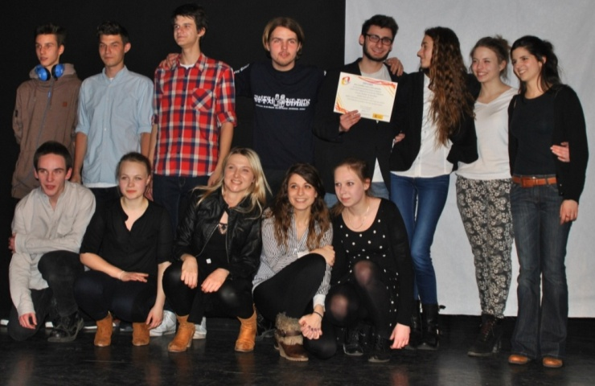
Grupo de teatro del Liceo XXXIV Miguel de Cervantes de Varsovia
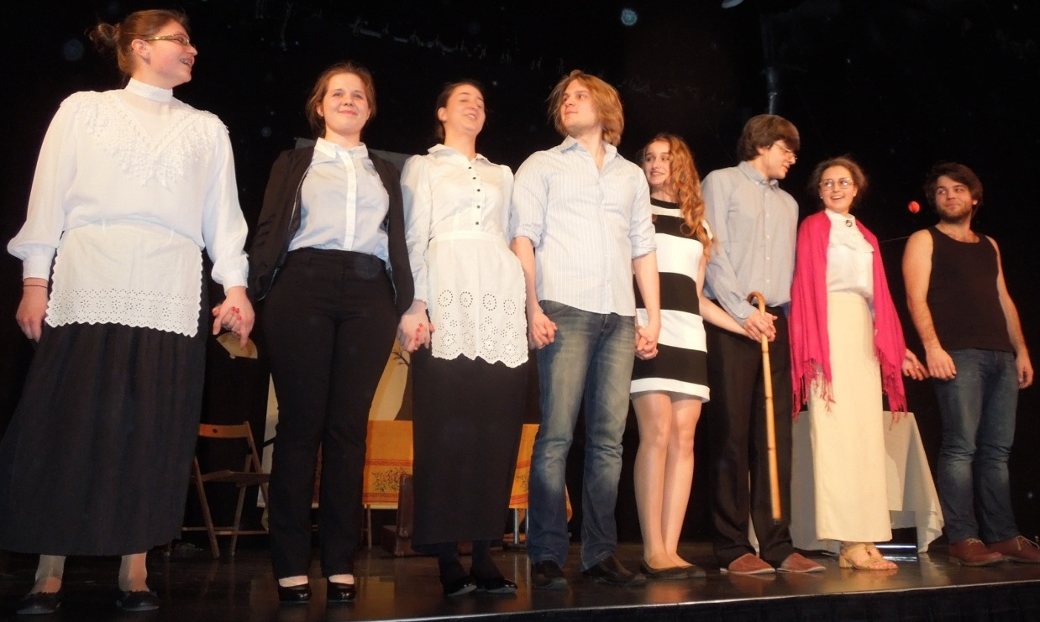
Grupo de teatro del Liceo XXXII de Łódź
Además, se hizo entrega de los siguientes premios:
- Mejor actriz: Viktoria Oskaldowicz, de la SB de español del Gimnazjum 32 y Liceo XIV de Szczecin, en el papel de la zapatera de la obra “La zapatera prodigiosa” de F. García Lorca.
- Mejor actor: Piotr Regdos, de la SB de español del Liceo VI de Cracovia, en el papel del profesor de la obra “Una de miedo” de David Llorente.
- Mejor nivel de español: Grupo de teatro de la SB de español del Liceo IV de Radom con la obra “Melocotón en almíbar” de Miguel Mihura.
- Mejor puesta en escena: Grupo de teatro de la SB de español del Liceo II de Katowice con la obra “Los Palomos” de Alfonso Paso.
- Recibieron una mención especial del jurado los grupos de teatro del Liceo XXII José Martí de Varsovia y del Liceo XVII de Poznań.
Durante la última representación y en el acto de clausura contamos con la presencia del Embajador de España en Polonia, D. Agustín Núñez Martínez, y el Alcalde de Bielany D. D. Rafał Miastowski, quienes junto al consejero de Educación hicieron entrega de los premios y diplomas a los ganadores del concurso. Estuvieron acompañados en el acto de entrega de premios por las Embajadoras de Perú, Dª Martha Chávarry Dupuy, y de Colombia, Dª Victoria González Ariza y de otras autoridades de las Embajadas de Argentina, Méjico y España.
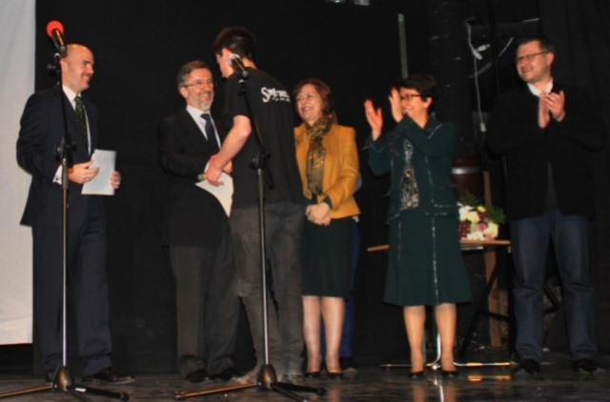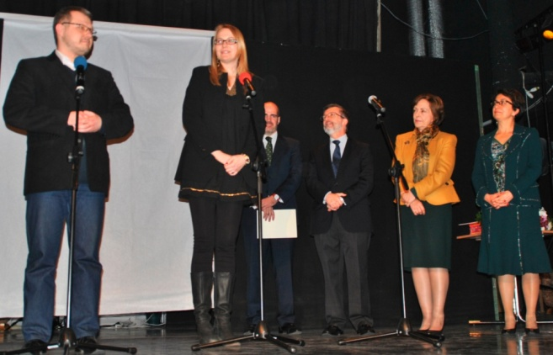
En las imágenes superiores, el Embajador de España entrega el diploma al mejor actor y el Alcalde de Bielany dirige unas palabras a los asistentes. En la imagen inferior, las autoridades junto a los ganadores del Liceo Cervantes de Varsovia.
